- 实验报告如有雷同，雷同各方当次实验成绩均以0分计。
警示
- 当次小组成员成绩只计学号、姓名登录在下表中的。
- 在规定时间内未上交实验报告的，不得以其他方式补交，当次成绩按0分计。
- 实验报告文件以PDF格式提交。

院系 |  |  | 班 级 |  |  |  | 组长
学号
学生
实验分工
【实验题目】OSPF路由协议实验
【实验目的】
掌握在路由器上配置OSPF多区域。
【实验内容】
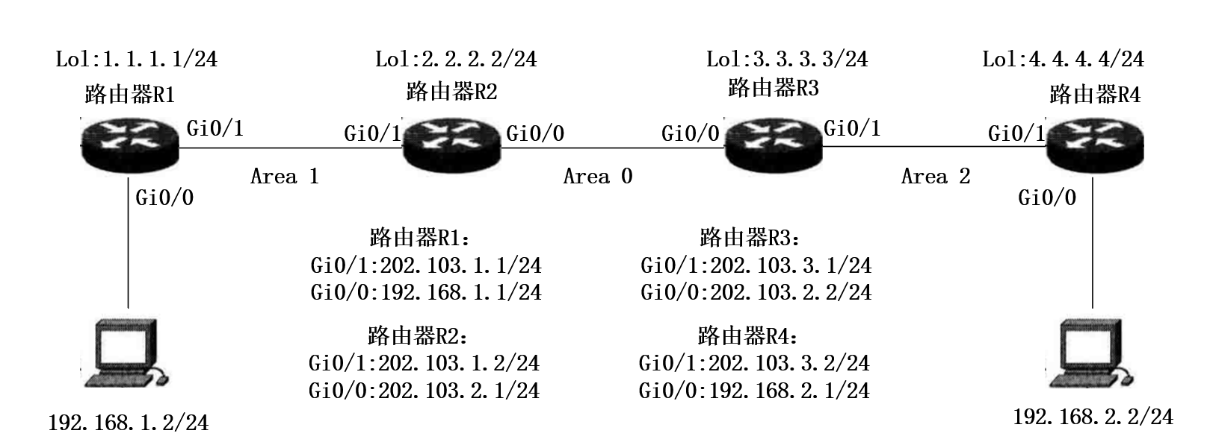
      - 阅读实验教程P246-247,掌握OSPF路由协议基本概念。
      - 阅读实验教程P247-P250,掌握OSPF数据包类型和工作过程。
      - 阅读实验教程P251-P252，了解OSPF基本配置命令。
      - 按照上述实验拓扑图（两组自由组队）完成路由器配置实验实例7-4（P255）的“OSPF多区域配置”，回答步骤1、步骤7和步骤8的问题。

【实验要求】
重要信息需给出截图，注意实验步骤的前后对比。
【实验记录】(如有实验拓扑请自行画出)
拓扑连线：
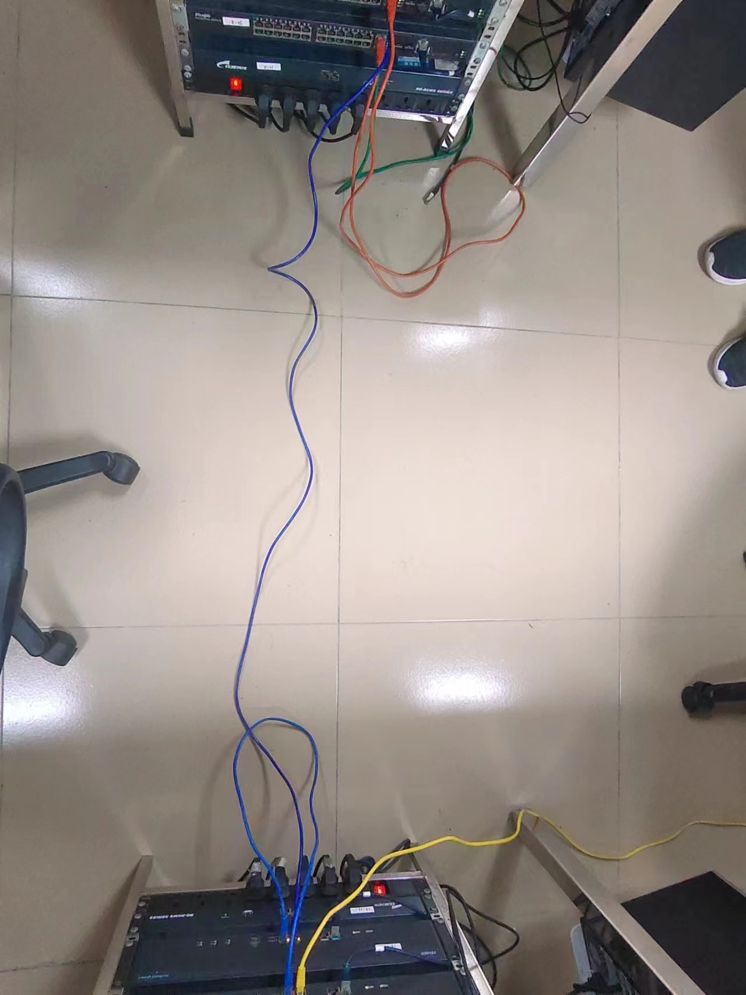

1、
（1）按照拓扑图配置PC1和PC2的IP地址、子网掩码、网关，并测试它们的连通性。

PC1:
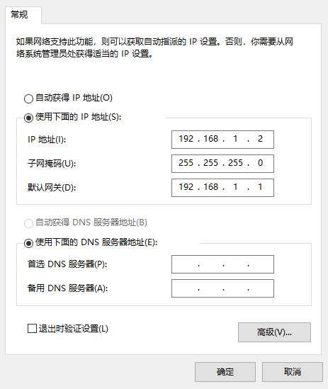
PC1 ping PC2：
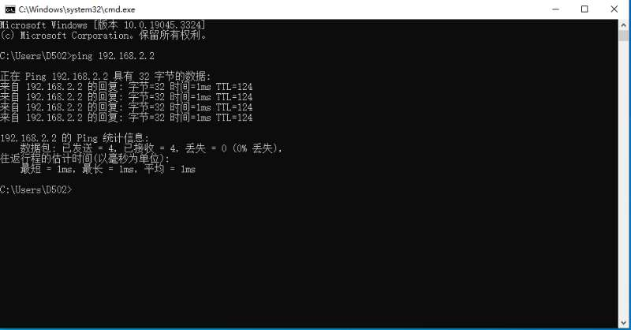
（2）在路由器R1、R2、R3、R4上执行show ip route命令，记录各路由器的路由表信息。
R1路由表:
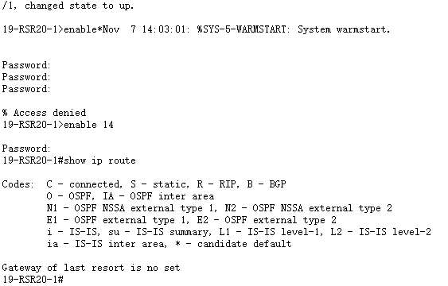

R2路由表:
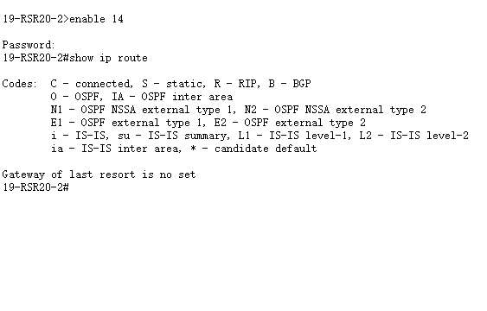
2、路由器R1配置
3、路由器R2配置
4、路由器R3配置
5、路由器R4配置
6、路由器R1-R4路由配置
7、实验验证
（1）分析路由器R1的路由表，表中有几个O条目？是如何产生的？
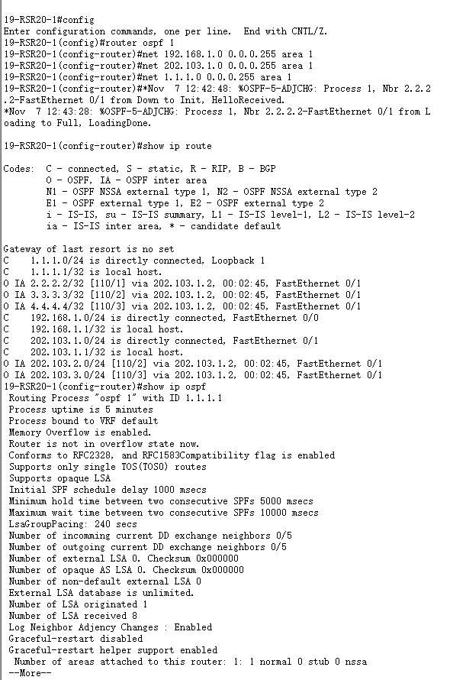
（2）请解读邻居信息，指出路由器R1的邻居。
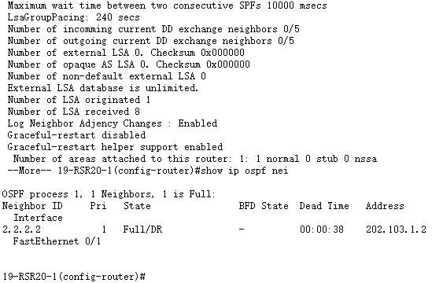
（3）请解读邻居信息，指出路由器R2的邻居。
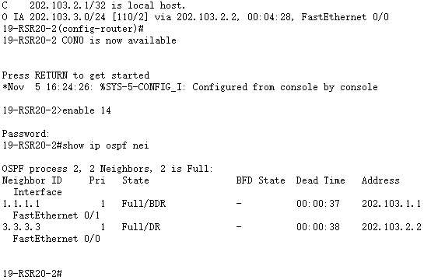
（4）分析路由器R3的路由表，表中有几个O条目？是如何产生的？
（5）请解读邻居信息，指出路由器R3的邻居。
（6）分析路由器R4的路由表，表中有几个O条目？是如何产生的？
（7）请解读邻居信息，指出路由器R4的邻居。

8、连通性测试
（1）将此时的路由表与步骤1的路由表进行比较，有什么结论？
（2）分析traceroutePC1（或PC2）的执行结果。
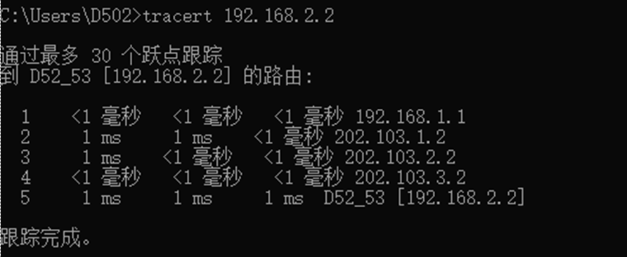
（3）测试连通性。

（4）捕获数据包，分析OSPF头部结构。

学号 | 学生 | 自评分

本次实验完成后，请根据组员在实验中的贡献，请实事求是，自评在实验中应得的分数。（按百分制）
【交实验报告】
截止日期（不迟于）：1周之内 文件格式：pdf （不要压缩包）
上传包括两个文件：
（1）小组实验报告。文件名格式：组长学号_OSPF.pdf （由组长负责发送）
例如: 文件名“20111001_OSPF.pdf”表示20111001组的OSPF实验报告
（2）小组成员实验体会。每个同学单独交一份只填写了实验体会的实验报告。
文件名格式：组长学号_组员学号_组员姓名_OSPF.pdf （由组员自行发送）
例如: 文件名“20111001_05373092_张三_OSPF.pdf”表示20111001组张三的实验体会
注意：不要打包上传！

